**Mozek a mícha – PL**

1. Co znamená zkratka CNS, čím je tvořena?
2. Opravte text tak, aby byl správně  
   Základní nervová jednotka (buňka) se nazývá nefron. Do centrální nervové soustavy patří obvodové nervy. Do obvodové nervové soustavy patří mozek a mícha. Gliové buňky zásobují nervy živinami. Synapse jsou místa, kde si neurony nemohou nikdy předat informace. Krátké výběžky neuronu se nazývají neurity. Dlouhá vlákna neuronu se nazývají dendrity. Mícha je trubice ze svalové tkáně s tenkým kanálkem uprostřed. Mícha měří až 2 m. Mozek je uložen v páteři a nadlehčuje ho tkáňový mok. Koncový mozek je nejmenší oddíl mozku a nemá žádné mozkové laloky. Mezimozek řídí koordinaci, udržuje polohu a postoj. Centra v mozečku řídí tělesnou teplotu, rozmnožování, příjem tekutin a potravy. V prodloužené míše jsou centra pro dýchání a srdeční činnost. Reflex je odpověď organismu na podnět. Nepodmíněné reflexy se učíme během života. Podmíněné reflexy jsou vrozené a stálé.
3. Doplňte text

Dostředivá nervová vlákna vedou vzruchy z ……………………...... skrz ……………………………….kořeny do ........................................................................... Odstředivá nervová vlákna vedou reflexní odpověď skrz ……………………………..kořeny k ........................................................................................................

1. Zakroužkuj správná tvrzení:

A, Poraněním míchy může dojít k ochrnutí končetin

B, Mícha prochází páteřním kanálem

C, Z míchy vystupuje 32 míšních nervů

D, Dolní konec míchy plynule přechází v prodlouženou míchu

1. Škrtni, co sem nepatří:  
   Malý mozek, střední mozek, mícha, Varolův most, prodloužená mícha, mozeček, koncový mozek, přední mozek, zadní mozek
2. 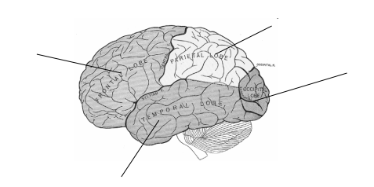Popište jednotlivé laloky mozku
3. Doplň, ve kterých částech mozku (mozkové laloky) se nachází důležitá ústředí:

Zrakové ústředí ……………………….

Sluchové ústředí ………………………

Čichové ústředí ……………………….

Řeč …………………

Myšlení ………………..

Pohyb ………………….

Kožní a svalová citlivost ………………………………..

1. Vyber správnou odpověď. Koncový mozek je na svém povrchu chráněn:   
   a) omozečnicí b) velkou plenou   
   c) pavučnicí d) tvrdou plenou
2. Spojte pojmy tak, aby vznikla pravdivá tvrzení

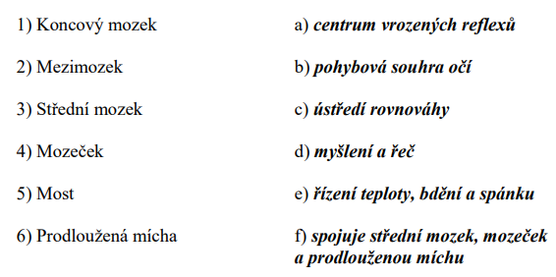

1. Proč se opilý člověk potácí a plete se mu jazyk? Která část mozku je alkoholem poškozena?
2. Vypiš jaká znáš onemocnění nebo poranění nervové soustavy?